Maturitní otázka 1 – Senzory, akční členy a mikrokontrolery

- Základní terminologie a koncepty elektroniky
- Elektrický proud, elektron, atom, elektrický vodič, izolant, napětí, proud, výkon, elektrický obvod
Elektrický vodič
-Látka, jenž vede elektrický proud. Obsahuje volné elektricky nabité částice. Může také znamenat jednoduše vodivý drát používaný pro vodivé propojení součástech v obvodu. Nejlepší vodiče jsou měď, stříbro, zlato nebo hliník.
Elektrický izolant
-Látka, jenž nevede elektrický proud. Izolant neobsahuje volné částice s elektrickým nábojem, nebo jich obsahuje příliš málo, a zamezuje tak průtoku elektrického proudu. Jsou to například dřevo, papír(suché), vzduch (za normálních podmínek), plast nebo sklo.
Napětí
-Elektrické napětí (značka U, jednotka V-volt) značí rozdíl potenciálů mezi 2 body, který může způsobit proud. Definuje se jako rozdíl potenciálů mezi dvěma body elektrického pole, to jest práce, potřebná k přenesení jednotkového náboje mezi těmito body.
Pokud se polarita napětí mezi body pole nemění, jedná se o střídavé napětí (např. Akumulátor). Pokud se polarita v čase mění, jde o střídavé napětí (např. elektrická síť).
Proud
-Elektrický proud značí uspořádaný pohyb nosičů elektrického náboje (např. elektrony, ionty). Fyzikální veličina má označení I a její jednotka je ampér(A). Rovná se celkovému množství elektrického náboje, jež projde průřezem vodiče za jednotku času. V nákresech apod. se používá dohodnutý směr toku proudu od kladného pólu zdroje na pól záporný. Skutečný směr toku elektronů je však opačný.
Může být stejnosměrný (DC-Direct current), nebo střídavý (AC-alternating current), jehož směr toku i okamžitá velikost se v čase mění. Nejčastějším průběhem střídavého proudu je sinusoida.
Elektrický výkon
-Je druh výkonu, kde práci koná elektrická síla. Vyjadřuje vykonanou elektrickou práci za jednotku času, značen písmenem P, jednotka je W(watt). U střídavého proudu rozlišujeme výkon činný, jalový a zdánlivý.
Elektrický obvod
-Vodivé spojení elektrických prvků (např. odpory, cívky, kondenzátory, spínače atd.). Tyto prvky tvoří vodivou cestu a plní funkce, které od obvodu vyžadujeme. Je-li vodivá dráha obvodu uzavřena, jedná se o uzavřený elektrický obvod, a pokud je přerušena, např. otevřeným spínačem, jde o uzavřený elektrický obvod.
- Ohmův zákon
– Vyjadřuje závislost proudu mezi 2 body na vodiči na napětí a odporu vodiče. I=U/R, U=I*R
- Sériové a paralelní zapojení
Sériové zapojení
- Je zapojení elektrických součástek v obvodu za sebou. Elektrický proud je ve všech místech sériového obvodu stejný, jelikož zde nejsou žádné větve a proud se tak nerozděluje. Elektrické napětí mezi svorkami součástek je různé a závisí na jejich odporu. Celkový odpor v obvodu se rovná součtu odporů jednotlivých součástek.
-Nevýhoda tohoto zapojení je, že přerušení sériového obvodu v kterémkoli místě má za následek přerušení celého obvodu. Někdy je ovšem toto zapojení právě kvůli tomuto žádoucí, například při zapojení spínače a spotřebiče.
Paralelní zapojení
-Je zapojení elektrických součástek v obvodu pod sebou, větvení obvodu se děje v uzlech. Napětí mezi 2 uzly je stejné v celém obvodu, proud procházející jednotlivými větvemi může být rozdílný a závisí na odporu součástek ve větvích. Typické použití paralelního obvodu je například zapojení více spotřebičů v domácnosti, vypnutí jednoho neovlivní ostatní.
- Pasivní, aktivní, lineární a nelineární obvody
Aktivní součástky
-jde o součástky schopné zesilovat signál, či se chovají jako zdroj a jejich činnost lze regulovat vnějším signálem-např. operační zesilovače nebo tranzistory.
Pasivní součástky
-součástky, jež nejsou schopny zesilovat elektrický proud a chovají se jako spotřebiče, či je nelze ovládat vnějším signálem-např. rezistory, cívky, diody, kondenzátory…
Lineární a nelineární součástky
-O tom, zda se jedná o lineární nebo nelineární součástku nám dává informace voltampérová charakteristika dané součástky získaná jejím měřením. Součástka je lineární, je-li její VA-charakteristika přímka. Naopak nelineární součástky mají charakteristiku zakřivenou.
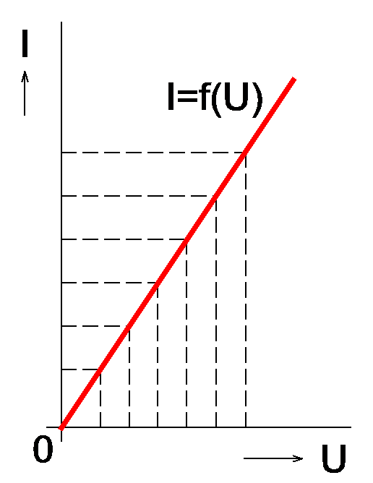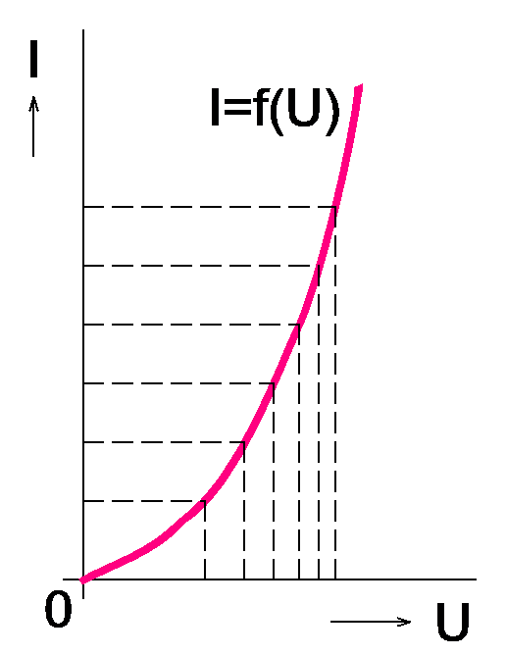

- Stejnosměrný (DC) a střídavý (AC) proud
Stejnosměrný proud
-Typ proudu, kdy elektrony cestují pouze jednám směrem. Stejnosměrný proud produkují například baterie, zdroje, dynama či solární panely. Je používám na nabíjení baterií, a k napájení elektrických přístrojů. Může být vyroben ze střídavého proudu za použití proudového usměrňovače
Střídavý proud
-Je to proud, který v periodických cyklech mění směr toku, tento proud běží v rozvodných sítích, obvyklým průběhem je sinusoida, objevují se však i jiné jako trojúhelníkový či čtvercový. AC je produkován v elektrárnách generátory, roztáčené větrem, vodou nebo teplem. DC produkovaný solárními elektrárnami je možné změnit na AC použitím invertoru.
- Analogový, digitální, integrovaný obvod

Analogový obvod
-Elektrický obvod je obvod, pracující s analogovým signálem (spojitá funkce spojitého času). Může tedy reprezentovat více než 2 hodnoty. To je nutné u použití některých senzorů, zesilovačů a filtrů.
Digitální obvod
-V digitálních obvodech má elektrický signál pouze 2 hodnoty napětí (0 a 1, high a low).
Integrovaný obvod
-Integrované obvody jsou minimalizované obvody na jediném kusu polovodiče. Často jsou nazývané jako čipy a v jednom čipu mohou být až miliardy elektronických komponent. Jeden z hlavních důvodů, proč máme stále výkonnější, a přitom menší počítače je výroba stále menších integrovaných obvodů se stále více součástkami.
- Mikrokontrolery
-Mikrokontroler lze naprogramovat tak, aby detekoval data nasbíraná senzorem, a poté na základě těchto dat poslal signál akčnímu členu, aby provedl nějakou akci. Mohou buď dělat okamžitá rozhodnutí, nebo v případě že chceme udělat nějakou důkladnější datovou analýzu, poslat data dále na výkonnější počítač jako například raspberry pi, či do cloudu atd... Jejich výhoda bývá hlavně malá velikost a malé energetické nároky. Jedním z nejpopulárnějších mikrokontrolerů je arduino.

- Arduino mikrokontroler
Arduino
Je více typů arduina, například mega které má více pinů a větší výkon, nebo mini které se hodí na zakomponování do nepájivého pole, ale nejvšestrannější je arduino Uno.
Mikrokontrolery arduino jsou schopny číst vstupy (input), jako například data ze senzorů jako senzor tlaku, teploty, světla a tak dále. Dokážou také přeměnit tyto vstupy na výstupy (output), a poslat signál např. pro aktivaci motoru, LED světla, ale třeba i zobrazení něčeho na LCD displeji nebo poslání dat online.
K arduinu jsou také dostupné různé nadstavby (shieldy), které dále rozšiřují jeho funkcionalitu, jako například motor shield, wifi shield nebo GPS shield.
Toto všechno jsme schopni naprogramovat skrze vývojové prostředí Arduino IDE, kde využíváme programovací jazyk wiring, resp. C++.

- Arduino IDE, struktura, proměnné, funkce (void(), setup()), komentáře
Arduino IDE
Program psaný v arduinu IDE má jistou strukturu, a dvě hlavní části. Těmi jsou 2 funkce:
      - setup(), která se spustí pouze jednou na začátku programu, a většinou obsahuje počáteční nastavení
      - loop(), která se bude stále opakovat, dokud je arduino připojeno k napájení.
V programu si můžeme libovolně kód komentovat tak, že napíšeme //a toto by byl komentář.
Na dalším řádku již znova píšeme kód, a pro další komentář bychom museli znova napsat //.
Proměnné
Máme 2 druhy proměnných, dle toho, v jaké části programu je definujeme, globální a lokální.
Pokud proměnnou definujeme hned na začátku programu, mimo jakoukoli funkci, je tato proměnná globální, a můžeme ji použít na kterémkoli místě v programu.
Když ale naopak proměnnou definujeme v nějaké funkci, například setup(), můžeme ji poté používat jen v této funkci.
Příklady proměnných, které můžeme ve wiringu používat:
            - int(integer)-Je to proměnná, ve které ukládáme celá čísla. Její definování může vypadat třeba takto:
int=x; //zde proměnnou x definujeme
x=10; //a zde jí přiřadíme hodnotu

tyto kroky lze shrnout do jednoho:
int x = 10;

poté ji můžeme vytisknout třeba takto:
print(x);

            - long-stejná jako integer, jen s větším maximálním rozsahem hodnot (od -2,147,483,648 do 2,147,483,647)

            - float-slouží pro ukládání čísel s desetinnou čárkou

            - boolean-slouží k uchovánání jedné ze dvou hodnot true nebo false

boolean a = true;

            - char-slouží k uchování jednoho znaku textu

char x = a;

- Senzory
-Senzory jsou zařízení, která používáme pro měření fyzických vlastností detekováním různých typů informací. Tyto informace mohou být například intenzita světla, teplo, vlhkost, pohyb, přítomnost atd.
Máme několik typů senzorů. Senzory mohou být připojeny přímo ke kontrolerům, anebo vzdáleně. Senzory bývají propojeny s kontrolery analogovými nebo digitálními obvody, v případě že nemáme jako výstup ze senzoru pouze 2 stavy, budeme potřebovat analogový obvod.
Když se data ze senzorů dostanou do kontroleru, můžeme na ně zareagovat jednou ze dvou věcí. Buď je hned nějak zpracujeme a na základě výstupu změníme nastavení aktuátoru (např. motor), anebo můžeme tyto data poslat skrze kontroler na server a skladovat je tam, a nebo provádět nějakou pokročilejší analýzu.

- Akční členy a relé
-akční členy jsou v základu motory, které můžeme použít pro ovládání či pohyb s nějakým systémem. Rozlišujeme 3 hlavní druhy motorů, elektrické, které převádí elektrickou energii na pohyb, pneumatické, kde pohybu dosahujeme stlačováním vzduchu, a hydraulické, kde nám pro pohyb slouží kapalina.
Akčními členy však nemusí být jen motory, ale například i světla jako LED, monitory, topné těleso a tak dále.
V principu je vlastně akční člen cokoli, co přijme signál z kontroleru, a na základě něj vykoná nějakou akci.

